Об утверждении Регламента электронной государственной услуги "Выдача и отзыв регистрационного свидетельства Национального удостоверяющего центра Республики Казахстан"
Утративший силу
Приказ Министра транспорта и коммуникаций Республики Казахстан от 29 ноября 2012 года № 839. Зарегистрирован в Министерстве юстиции Республики Казахстан 26 декабря 2012 года № 8235. Утратил силу приказом Министра транспорта и коммуникаций Республики Казахстан от 26 марта 2014 года № 209
Сноска. Утратил силу приказом Министра транспорта и коммуникаций РК от 26.03.2014 года № 209 (вводится в действие по истечении десяти календарных дней после дня его первого официального опубликования).
В соответствии со статьей 29 Закона Республики Казахстан от 11 января 2007 года «Об информатизации», а также согласно постановлению Правительства Республики Казахстан от 26 октября 2010 года № 1116 «Об утверждении Типового регламента электронной государственной услуги» и Стандарту государственной услуги «Выдача и отзыв регистрационного свидетельства Национального удостоверяющего центра Республики Казахстан», утвержденного постановлением Правительства Республики Казахстан от 25 сентября 2012 года № 1241, ПРИКАЗЫВАЮ:
1. Утвердить прилагаемый Регламент электронной государственной услуги «Выдача и отзыв регистрационного свидетельства Национального удостоверяющего центра Республики Казахстан».
2. Комитету связи и информатизации Министерства транспорта и коммуникаций Республики Казахстан (Нуршабеков Р.Р.) в установленном законодательством порядке обеспечить:
1) государственную регистрацию настоящего приказа в Министерстве юстиции Республики Казахстан;
2) после государственной регистрации настоящего приказа в Министерстве юстиции Республики Казахстан его официальное опубликование в средствах массовой информации и размещение на официальном интернет-ресурсе Министерства транспорта и коммуникаций Республики Казахстан.
3. Контроль за исполнением настоящего приказа возложить на вице-министра транспорта и коммуникаций Республики Казахстан Сарсенова С.С.
4. Настоящий приказ вводится в действие по истечении десяти календарных дней после дня его первого официального опубликования.
Министр А. Жумагалиев
Утвержден
приказом
Министра транспорта
и коммуникаций
Республики Казахстан
от 29 ноября 2012 года № 839
Регламент электронной государственной услуги
«Выдача и отзыв регистрационного свидетельства Национального
удостоверяющего центра Республики Казахстан»
1. Общие положения
1. Электронная государственная услуга «Выдача и отзыв регистрационного свидетельства Национального удостоверяющего центра Республики Казахстан» (далее – Услуга) оказывается Национальным удостоверяющим центром Республики Казахстан при республиканском государственном предприятии на праве хозяйственного ведения «Центр технического сопровождения и анализа в области телекоммуникаций» Министерства транспорта и коммуникаций Республики Казахстан (далее – Услугодатель) и через центры обслуживания населения (далее – ЦОН), а также через веб-портал «электронного правительства» www.egov.kz (далее – ПЭП) или интернет-ресурс www.pki.gov.kz (далее – интернет-ресурс).
2. Услуга оказывается на основании Стандарта государственной услуги «Выдача и отзыв регистрационного свидетельства Национального удостоверяющего центра Республики Казахстан», утвержденного постановлением Правительства Республики Казахстан от 25 сентября 2012 года № 1241 (далее – Стандарт).
3. Степень автоматизации услуги: частично автоматизированная.
4. Вид оказания услуги: транзакционная.
5. Понятия, используемые в настоящем регламенте:
1) индивидуальный идентификационный номер – уникальный номер, формируемый для физического лица, в том числе индивидуального предпринимателя, осуществляющего деятельность в виде личного предпринимательства (далее – ИИН);
2) бизнес–идентификационный номер, уникальный номер формируемый для юридического лица (филиала и представительства) и индивидуального предпринимателя, осуществляющего деятельность в виде совместного предпринимательства (далее – БИН);
3) получатель – физическое или юридическое лицо, которому оказывается электронная государственная услуга;
4) транзакционная услуга – услуга по предоставлению пользователям электронных информационных ресурсов, требующая взаимного обмена информацией с применением электронной цифровой подписи;
5) веб–портал «электронного правительства» – информационная система, представляющая собой единое окно доступа ко всей консолидированной правительственной информации, включая нормативную правовую базу, и к электронным государственным услугам;
6) шлюз «электронного правительства» – информационная система, предназначенная для интеграции информационных систем «электронного правительства» в рамках реализации электронных услуг (далее – ШЭП);
7) электронная цифровая подпись — набор электронных цифровых символов, созданный средствами электронной цифровой подписи и подтверждающий достоверность электронного документа, его принадлежность и неизменность содержания (далее – ЭЦП);
8) электронный документ – документ, в котором информация представлена в электронно–цифровой форме и удостоверена посредством ЭЦП;
9) электронная государственная услуга – государственная услуга, оказываемая в электронной форме с применением информационных технологий;
10) информационная система – система, предназначенная для хранения, обработки, поиска, распространения, передачи и предоставления информации с применением аппаратно-программного комплекса (далее – ИС);
11) государственная база данных «Физические лица» – информационная система, предназначенная для автоматизированного сбора, хранения и обработки информации, создания Национального реестра индивидуальных идентификационных номеров с целью внедрения единой идентификации физических лиц в Республике Казахстан и предоставления о них актуальных и достоверных сведений органам государственного управления и прочим субъектам в рамках их полномочий и в соответствии с законодательством Республики Казахстан (далее – ГБД ФЛ);
12) государственная база данных «Юридические лица» - информационная система, предназначенная для автоматизированного сбора, хранения и обработки информации, создания Национального реестра бизнес-идентификационных номеров с целью внедрения единой идентификации юридических лиц в Республике Казахстан и предоставления о них актуальных и достоверных сведений органам государственного управления и прочим субъектам в рамках их полномочий и в соответствии с законодательством Республики Казахстан (далее – ГБД ЮЛ);
13) структурно–функциональные единицы - структурные подразделения государственных органов, учреждений или иных организаций, информационные системы, которых участвуют в процессе оказания Услуги (далее - СФЕ);
14) Национальный удостоверяющий центр Республики Казахстан - удостоверяющий центр, обслуживающий участников «электронного правительства», государственных и негосударственных информационных систем (далее – НУЦ РК);
15) оператор НУЦ РК - сотрудник ЦОН или Услугодателя правомерно владеющий регистрационными свидетельствами и соответствующими ключами, при помощи которых обеспечивается процесс оказания услуги.
2. Порядок деятельности Услугодателя по оказанию электронной
государственной услуги
6. Пошаговые действия и решения Услугодателя или ЦОН по выдаче регистрационного свидетельства через ПЭП или интернет-ресурс приведены в приложении 1 к настоящему Регламенту и осуществляются в следующем порядке:
1) процесс 1 – выбор получателем услуги через ПЭП или интернет-ресурс, указанный в настоящем Регламенте, заполнение получателем формы запроса для получения регистрационных свидетельств (ввод данных) с учетом ее структуры и форматных требований;
2) процесс 2 – направление запроса через ШЭП в ГБД ФЛ/ГБД ЮЛ о данных получателя.
Условие 1 – проверка наличия данных получателя в ГБД ФЛ/ГБД ЮЛ;
3) процесс 3 – отказ в запрашиваемой услуге из-за невозможности получения данных в связи с отсутствием данных получателя в ГБД ФЛ/ГБД ЮЛ;
4) процесс 4 - регистрация электронного запроса в ИС НУЦ РК;
5) процесс 5 - получателю на личную почту приходит заявление с уникальным номером для предоставления в ЦОН или Услугодателю;
6) процесс 6 – получатель предоставляет в ЦОН или Услугодателю заявление с уникальным номером, с приложенными документами согласно пункту 11 Стандарта.
Условие 2 – проверка (идентификация) оператором НУЦ РК личности получателя, прием и проверка предоставленных документов на соответствие согласно пункту 11 Стандарта;
7) процесс 7 - отказ в запрашиваемой услуге в связи с имеющимися нарушениями в условии 2;
8) процесс 8 – оператор НУЦ РК выдает получателю расписку о приеме соответствующих документов;
9) процесс 9 – оператор НУЦ РК подтверждает электронный запрос получателя путем удостоверения своей ЭЦП и отправляет его в ИС НУЦ РК.
Условие 3 - ИС НУЦ РК осуществляет проверку электронного запроса получателя удостоверенного ЭЦП оператора НУЦ РК;
10) процесс 10 - отказ в запрашиваемой услуге в связи с имеющимися нарушениями в условии 3;
11) процесс 11 – получение получателем результата услуги (получателю направляется уведомление об успешном выпуске регистрационных свидетельств со ссылкой для их установки), сформированной ИС НУЦ РК.
7. Пошаговые действия и решения Услугодателя или ЦОН при повторном получении регистрационного свидетельства через ПЭП или интернет-ресурс осуществляются в следующем порядке:
1) процесс 1 – выбор получателем услуги на ПЭП или интернет-ресурсе, вход в личный кабинет, заполнение получателем формы запроса для получения регистрационных свидетельств (ввод данных) с учетом ее структуры и форматных требований, подписание запроса своей ЭЦП;
2) процесс 2 – направление запроса через ШЭП в ГБД ФЛ/ГБД ЮЛ о данных получателя.
Условие 1 – проверка наличия данных получателя в ГБД ФЛ/ГБД ЮЛ;
3) процесс 3 – отказ в запрашиваемой услуге из-за невозможности получения данных в связи с отсутствием данных получателя в ГБД ФЛ/ГБД ЮЛ;
4) процесс 4 – регистрация электронного запроса в ИС НУЦ;
5) процесс 5- получателю на личную почту приходит уведомление с уникальным номером заявки на получение услуги;
6) процесс 6 – оператор НУЦ РК подтверждает электронный запрос получателя путем удостоверения своей ЭЦП и отправляет его в ИС НУЦ РК.
Условие 2 - ИС НУЦ РК осуществляет проверку электронного запроса получателя удостоверенного ЭЦП оператора НУЦ РК;
7) процесс 7 - отказ в запрашиваемой услуге в связи с имеющимися нарушениями в условии 2;
8) процесс 8 – получение получателем результата услуги (получателю направляется уведомление об успешном выпуске регистрационных свидетельств со ссылкой для их установки), сформированной ИС НУЦ РК.
8. Пошаговые действия и решения Услугодателя или ЦОН при отзыве регистрационного свидетельства через ПЭП или интернет-ресурс осуществляются в следующем порядке:
1) процесс 1 – выбор получателем услуги на ПЭП или интернет-ресурсе, вход в личный кабинет, заполнение получателем формы запроса для отзыва регистрационных свидетельств (ввод данных) с учетом ее структуры и форматных требований, подписание запроса своей ЭЦП.
Условие 1 - ИС НУЦ РК осуществляет проверку электронного запроса получателя;
2) процесс 2 - отказ в запрашиваемой услуге в связи с имеющимися нарушениями в условии 1;
3) процесс 3 – получение получателем результата услуги (получателю направляется уведомление об отзыве регистрационного свидетельства).
9. Пошаговые действия и решения Услугодателя или ЦОН по выдаче регистрационного свидетельства на удостоверение личности, содержащее электронный носитель информации (чип) в ЦОН или у Услугодателя осуществляются в следующем порядке:
1) процесс 1 – предоставление получателем в ЦОН или Услугодателю удостоверения личности, содержащее электронный носитель информации (чип) для получения услуги.
Условие 1 – идентификация получателя оператором НУЦ РК;
2) процесс 2 - отказ в запрашиваемой услуге в связи с имеющимися нарушениями в условии 1;
3) процесс 3 – заполнение оператором НУЦ РК формы запроса для оказания услуги, ввод данных получателя;
4) процесс 4 – направление запроса через ШЭП в ГБД ФЛ/ГБД ЮЛ о данных получателя.
Условие 2 – проверка наличия данных получателя в ГБД ФЛ/ГБД ЮЛ;
5) процесс 5 – отказ в запрашиваемой услуге из-за невозможности получения данных в связи с отсутствием данных получателя в ГБД ФЛ/ГБД ЮЛ;
6) процесс 6 – ввод получателем своего пин-кода от своего удостоверения личности;
7) процесс 7 – регистрация электронного запроса в ИС НУЦ РК, распечатка и подписывание заявления с уникальным номером у получателя;
8) процесс 8 – оператор НУЦ РК подтверждает электронный запрос получателя путем удостоверения своей ЭЦП и отправляет его в ИС НУЦ РК.
Условие 3 - ИС НУЦ РК осуществляет проверку электронного запроса получателя удостоверенного ЭЦП оператора НУЦ РК.
9) процесс 9 - отказ в запрашиваемой услуге в связи с имеющимися нарушениями в условии 3;
10) процесс 10 – получение получателем результата услуги в ЦОН или у Услугодателя (запись регистрационных свидетельств в форме на удостоверение личности получателя).
10. Пошаговые действия и решения Услугодателя или ЦОН при отзыве регистрационного свидетельства в ЦОН или у Услугодателя осуществляются в следующем порядке:
1) процесс 1 – предоставление получателем документов в ЦОН или Услугодателю согласно пункта 11 Стандарта для получения услуги.
Условие 1 – проверка (идентификация) получателя оператором НУЦ РК, прием и проверка соответствия предоставленных получателем документов согласно пункту 11 Стандарта;
2) процесс 2 - отказ в запрашиваемой услуге в связи с имеющимися нарушениями в условии 1;
3) процесс 3 – оператор НУЦ РК выдает получателю расписку о приеме соответствующих документов;
4) процесс 4 – заполнение оператором НУЦ РК формы запроса и удостоверение посредством своей ЭЦП заполненной формы (введенных данных) запроса на оказание услуги.
Условие 2 - ИС НУЦ РК осуществляет проверку электронного запроса удостоверенного ЭЦП оператора НУЦ РК;
5) процесс 5 - отказ в запрашиваемой услуге в связи с имеющимися нарушениями в условии 2;
6) процесс 6 – получение получателем результата услуги (отзыв регистрационных свидетельств).
11. Формы заполнения запроса и ответа на услугу приведены в приложении 2 к настоящему Регламенту.
12. Проверка получателем статуса исполнения электронного запроса осуществляется через интернет-ресурс.
13. Необходимую информацию и консультацию по оказанию услуги можно получить по телефону саll–центра: 1414.
3. Описание порядка взаимодействия в процессе
оказания электронной государственной услуги
14. СФЕ, которые участвуют в процессе оказания услуги:
1) Услугодатель;
2) ЦОН;
3) Оператор НУЦ РК;
4) ПЭП;
5) Интернет-ресурс;
6) ШЭП;
7) ИС НУЦ РК;
8) ГБД ФЛ/ГБД ЮЛ.
15. Для оказания услуги осуществляется выполнение следующих административных процедур:
1)выдача и отзыв регистрационных свидетельств НУЦ РК для работников ЦОН ответственных за процесс оказания услуги:
ЦОН назначает приказом оператора НУЦ РК ответственного за процесс оказания услуги, в соответствии с утвержденными квалификационными требованиями и выдает ему внешний защищенный носитель ключевой информации;
оператор НУЦ РК подает заявление на получение регистрационного свидетельства оператора НУЦ РК в соответствии с руководством по работе оператора НУЦ РК;
ЦОН направляет Услугодателю официальное письмо о необходимости выдачи регистрационных свидетельств оператора НУЦ РК на ответственное лицо, с приложением заявления на получение регистрационного свидетельства оператора НУЦ РК, копии приказа о назначении ответственным за исполнение процесса оказания услуги;
Услугодатель, получив официальное письмо от ЦОН, производит процедуру выпуска регистрационных свидетельств оператора НУЦ РК и оповещает исполнителя официального письма ЦОН;
оператор НУЦ РК устанавливает выпущенные регистрационные свидетельства оператора НУЦ РК на внешний защищенный носитель ключевой информации в соответствии с руководством по работе оператора НУЦ РК;
ЦОН, при увольнении или переводе операторов НУЦ РК на другую работу, производит оперативное оповещение (минимум за 2 дня до увольнения) Услугодателя о необходимости отзыва регистрационных свидетельств оператора НУЦ РК;
ЦОН, при длительном отсутствии (более 15 дней) операторов НУЦ РК, производит оперативное оповещение Услугодателя о необходимости приостановки работы оператора НУЦ РК в ИС НУЦ РК.
2) контроль качества исполнения процесса выдачи/отзыва регистрационных свидетельств осуществляется:
на предмет соответствия нормативным правовым актам Республики Казахстан, стандарту, утвержденной инструкции оператора НУЦ РК, руководству по работе оператора НУЦ РК;
путем оперативного предоставления оператором НУЦ РК копий документов по запросу Услугодателя;
путем оперативного предоставления Услугодателем информации о выявленных нарушениях в работе операторов НУЦ РК в ЦОН.
3) разрешение обращений получателей услуги в службу поддержки пользователей «электронного правительства» по вопросам оказания услуги:
ЦОН назначает приказом ответственное лицо за разрешение обращений поступивших в службу поддержки пользователей «электронного правительства» в рамках процесса оказания услуги;
ЦОН обеспечивает создание адреса корпоративной электронной почты выделенного для разрешений обращений поступивших в службу поддержки пользователей «электронного правительства» в рамках процесса оказания Услуги;
ЦОН направляет в службу поддержки пользователей «электронного правительства» официальное письмо о назначении ответственного лица за разрешение обращений поступивших в службу поддержки пользователей «электронного правительства» в рамках процесса оказания государственной услуги, с указанием выделенного адреса корпоративной электронной почты;
Служба поддержки пользователей «электронного правительства» обеспечивает регистрацию ответственного лица ЦОН и адреса корпоративной электронной почты в системе службы поддержки пользователей «электронного правительства»;
Служба поддержки пользователей «электронного правительства» все запросы от получателей, поступившие в систему службы поддержки пользователей «электронного правительства» по вопросам деятельности сотрудников ЦОН в рамках оказания Услуги, перенаправляет ответственному лицу ЦОН для рассмотрения обращений, поступивших в службу поддержки пользователей «электронного правительства»;
4) ЦОН обеспечивает архивное хранение полученных документов в рамках оказания услуги в соответствии со сроками, утвержденными постановлением Правительства Республики Казахстан от 22 декабря 2011 года № 1583 «Об утверждении Правил приема, хранения, учета и использования документов Национального архивного фонда и других архивных документов ведомственными и частными архивами».
16. Текстовое табличное описание последовательности действий (процедур, функций, операций) с указанием срока выполнения каждого действия приведены в приложении 3 к настоящему Регламенту.
17. Диаграмма, отражающая взаимосвязь между логической последовательностью действий (в процессе оказания электронной государственной услуги) в соответствии с их описаниями, приведена в приложении 1 к настоящему Регламенту.
18. Результаты оказания услуги получателям измеряются показателями качества и доступности в соответствии с анкетой по форме согласно приложению 4 к настоящему Регламенту.
19. Требования и рекомендации, предъявляемые к процессу оказания услуги получателям:
1) конфиденциальность (защита от несанкционированного получения информации);
2) целостность (защита от несанкционированного изменения информации);
3) доступность (обеспечение доступности информации для авторизованных лиц).
4) с целью обеспечения требованиям информационной безопасности, НУЦ РК рекомендует получателям:
до подачи заявления на выпуск регистрационного свидетельства НУЦ РК, ознакомится со стандартом, политикой применения регистрационного свидетельства для данного типа регистрационного свидетельства;
использовать для хранения закрытого криптографического ключа внешние защищенные носители ключевой информации;
5) требования к оператору НУЦ РК:
оператор НУЦ РК не должен передавать регистрационные свидетельства оператора НУЦ РК и соответствующие ключи, при помощи которых обеспечивается процесс оказания государственной услуги, третьим лицам;
оператор НУЦ РК не должен использовать регистрационные свидетельства других операторов НУЦ РК и соответствующие ключи, при помощи которых обеспечивается процесс оказания государственной услуги;
оператор НУЦ РК в случае утери, передачи третьим лицам регистрационных свидетельств оператора НУЦ РК и соответствующих ключей, должен незамедлительно поставить в известность непосредственного руководителя и ответственных сотрудников Услугодателя;
оператор НУЦ РК не должен хранить регистрационные свидетельства пользователей НУЦ РК и соответствующие ключи на своих или служебных средствах хранения информации и вычислительной техники;
оператор НУЦ РК не должен отправлять регистрационные свидетельства пользователей НУЦ РК и соответствующие ключи по электронной почте;
оператор НУЦ РК должен обеспечить порядок хранения регистрационных свидетельств оператора НУЦ РК и соответствующих ключей, для исключения возможности несанкционированного доступа к ним посторонних лиц;
оператор НУЦ РК должен извлекать из компьютера носитель ключевой информации, содержащий регистрационные свидетельства оператора НУЦ РК и соответствующие ключи, сразу после завершения работы;
на рабочей станции оператора НУЦ РК должны быть установлены средства антивирусной защиты с обеспечением автоматического обновления антивирусных баз при истечении срока их действия;
на рабочей станции оператора НУЦ РК должен быть исключен доступ к сетевым и интернет-ресурсам, кроме необходимых для его работы;
на рабочей станции оператора НУЦ РК должна быть исключена возможность установки сторонних приложений и программ, кроме необходимых для его работы.
20. Техническое условие оказания услуги:
1) Средства вычислительной техники СВТ;
2) выход в Интернет с каналом связи не менее 256 Кб/с;
3) наличие ИИН/БИН у лица, которому оказывается услуга.
Приложение 1 к Регламенту
электронной государственной
услуги «Выдача и отзыв
регистрационного свидетельства
Национального удостоверяющего
центра Республики Казахстан»
Диаграмма № 1 функционального взаимодействия при оказании
электронной государственной услуги через ПЭП или интернет-ресурс по
выдаче регистрационного свидетельства
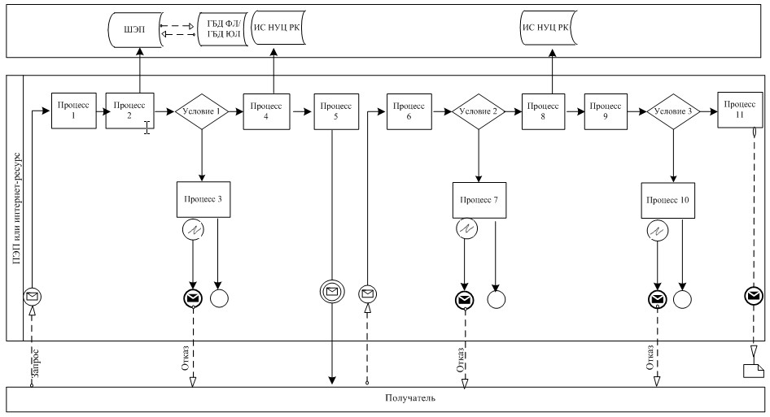
Диаграмма № 2 функционального взаимодействия при оказании
электронной государственной услуги через ПЭП или интернет-ресурс при
повторном получении регистрационного свидетельства
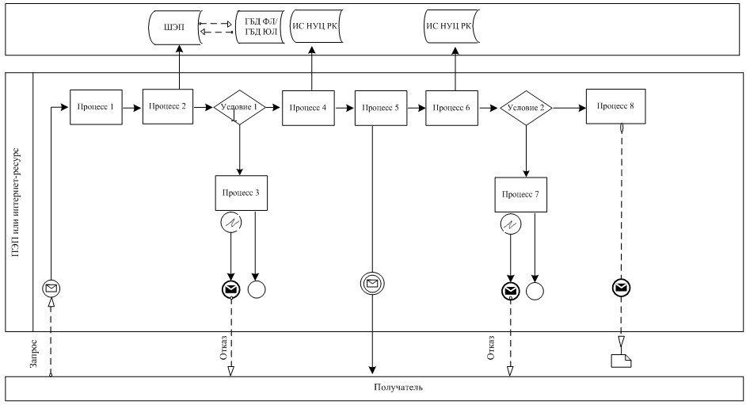
Диаграмма № 3 функционального взаимодействия при оказании
электронной государственной услуги через ПЭП или интернет-ресурс при отзыве регистрационного свидетельства
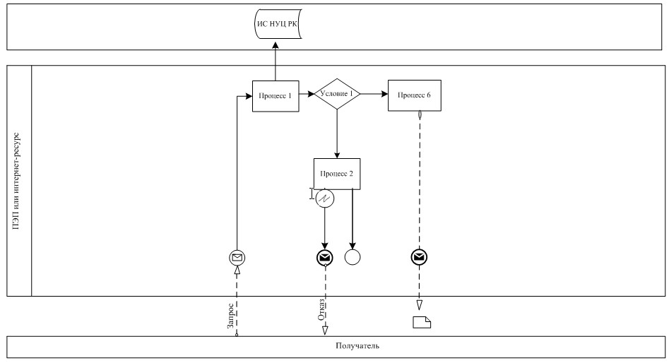
Диаграмма № 4 функционального взаимодействия при оказании
электронной государственной услуги по выдаче регистрационного
свидетельства в ЦОН или у Услугодателя
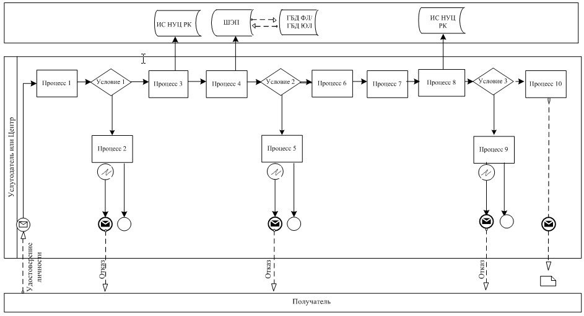
Диаграмма № 5 функционального взаимодействия при оказании
электронной государственной услуги при отзыве регистрационного
свидетельства в ЦОН или у Услугодателя
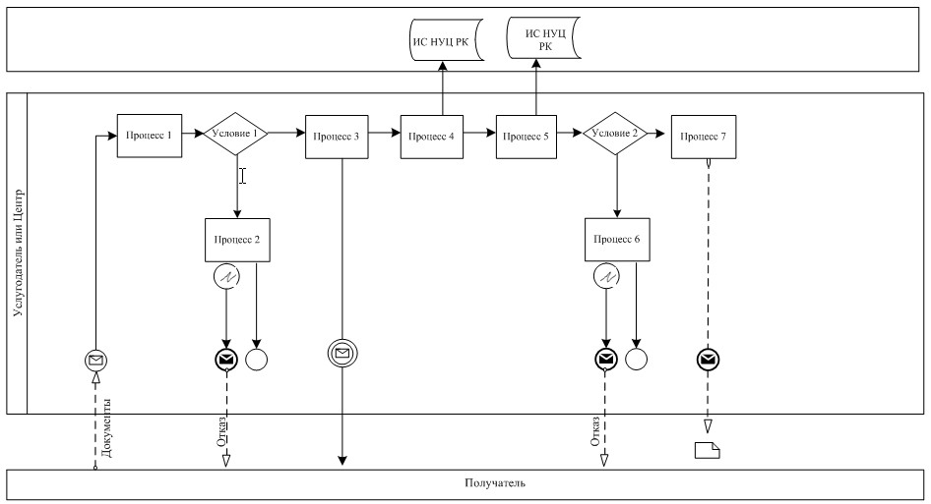
Условные обозначения:
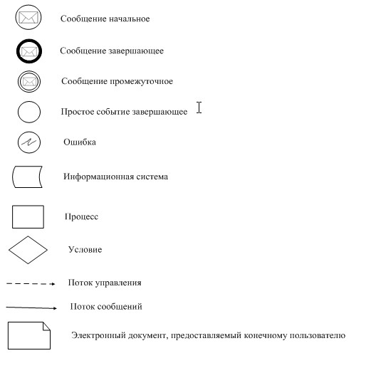
Приложение 2 к Регламенту
электронной государственной
услуги «Выдача и отзыв
регистрационного свидетельства
Национального удостоверяющего
центра Республики Казахстан»
Экранная форма заполнения запроса на электронную
государственную услугу
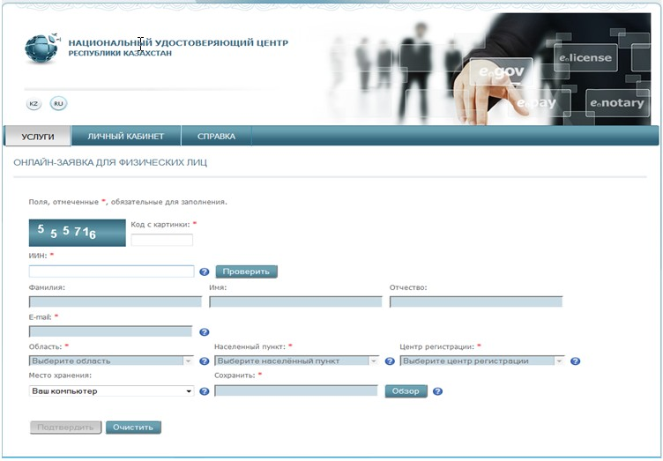
Выходная форма ответа на электронную государственную услугу
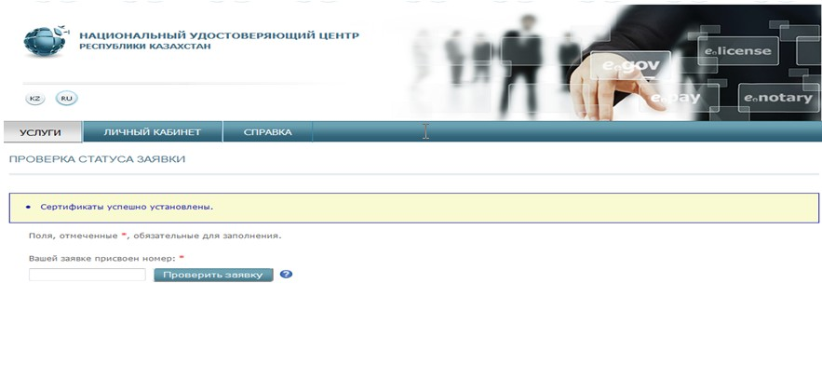
Приложение 3 к Регламенту
электронной государственной
услуги «Выдача и отзыв
регистрационного свидетельства
Национального удостоверяющего
центра Республики Казахстан»
Таблица 1 Описание действий СФЕ через ПЭП или интернет-ресурс при
выдаче регистрационного свидетельства
1 | № действия (хода, потока работ) |  | 1 | 2 |  | 3 |  | 4 |  | 5 | 6
2 | Наименование СФЕ |  | Получатель | Получатель |  | ГБД ФЛ/ГБД ЮЛ |  | ИС НУЦ РК |  | Получатель | Оператор НУЦ РК
3 | Наименование действия (процесса, процедуры, операции) и их описание |  | Выбирает услугу и формирует данные запроса | Направление запроса о данных получателя в ГБД ФЛ/ГБД ЮЛ |  | Формирование сообщения об отсутствие данных ГБД ФЛ/ГБД ЮЛ |  | Регистрация электронного запроса |  | Предоставление необходимых документов в ЦОН или Услугодателю | проверка (идентификация) личности получателя, проверка предоставленных документов на соответствие согласно пункту 11 Стандарта
4 | Форма завершения (данные, документ организационно–распорядительное решение) |  | Маршрутизация запроса. | Проверка наличия данных получателя в ГБД ФЛ/ГБД ЮЛ |  | Формирование мотивированного отказа. |  | Заявление с уникальным номером |  | - | Выдача расписки о приеме документов
5 | Сроки исполнения |  | 30 сек – 1 минута | 1,5 мин |  | 10-15 сек |  | 30 сек |  | в течение 30 дней | 15 минут
6 | Номер следующего действия |  | – | 3 – если есть нарушения; 4 – если нарушений нет |  | - |  | – |  | – | 5 - если есть нарушения в документах получателя; 6 –если нарушений нет
7 |  | 8 |  |  | 9 |  | 10 |  | 11
Оператор  НУЦ РК |  | Оператор  НУЦ РК |  |  | ИС НУЦ РК |  | ИС НУЦ РК |  | ИС НУЦ РК
отказ в связи с  имеющимися  нарушениями в  документах  получателя |  | Подтверждение  электронного  запроса |  |  | Проверка  электронного  запроса  получателя  удостоверенного  ЭЦП оператора  НУЦ РК |  | отказ в  запрашиваемой  услуге в  связи с  имеющимися  нарушениями |  | Выпуск регистрационных  свидетельств НУЦ РК и  направление получателю  государственной услуги  уведомления, на адрес  электронной почты  указанный в заявлении,  об успешном выпуске  регистрационных  свидетельств со  ссылкой для их  установки)
Формирование  мотивированного  отказа. |  | Отправка  электронного  запроса  в ИС НУЦ РК |  |  | - |  | Формирование  мотивиро-  ванного  отказа. |  | Установка получателем  регистрационных  свидетельств
15 сек |  | 10 мин |  |  | 15 сек |  | 15 сек |  | 2 дня
- |  | - |  |  | 10 - если есть  нарушения в  электронном  запросе  получателя; 11  –если нарушений  нет |  | - |  | -

Таблица 2 Описание действий СФЕ через ПЭП или интернет-ресурс при
повторном получении регистрационного свидетельства
1 | № действия  (хода, потока работ) | 1 |  | 2 | 3 |  | 4 | 5
2 | Наименование СФЕ | Получатель |  | Получатель | ГБД ФЛ/ГБД ЮЛ |  | ИС НУЦ РК | Оператор  НУЦ РК
3 | Наименование  действия (процесса, процедуры, операции) и их описание | Через личный кабинет выбирает услугу и формирует данные запроса |  | Направление запроса о данных получателя в ГБД ФЛ/ГБД ЮЛ | Формирование сообщения об отсутствие данных ГБД ФЛ/ГБД ЮЛ |  | Регистрация электронного запроса | Подтверждение электронного запроса
4 | Форма завершения (данные, документ организационно–распорядительное решение) | Маршрутизация запроса. |  | Проверка наличия данных получателя в ГБД ФЛ/ГБД ЮЛ | Формирование мотивированного отказа. |  | Уведомление с уникальным номером заявки | Отправка электронного запроса  в ИС НУЦ РК
5 | Сроки исполнения | 30 сек – 1 минута |  | 1,5 мин | 10-15 сек |  | 30 сек | 10 мин
6 | Номер следующего действия | – |  | 3 – если есть нарушения; 4 – если нарушений нет | - |  | – | -
6 |  |  | 7 |  |  | 8
ИС НУЦ РК |  |  | ИС НУЦ РК |  |  | ИС НУЦ РК
Проверка электронного запроса получателя удостоверенного ЭЦП оператора НУЦ РК |  |  | отказ в запрашиваемой услуге в связи с имеющимися нарушениями |  |  | Выпуск регистрационных свидетельств НУЦ РК и направление получателю государственной услуги уведомления, на адрес электронной почты указанный в заявлении, об успешном выпуске регистрационных свидетельств со ссылкой для их установки)
- |  |  | Формирование мотивированного отказа. |  |  | Установка получателем регистрационных свидетельств
15 сек |  |  | 15 сек |  |  | 1 день
8 - если есть нарушения в электронном запросе получателя; 9 –если нарушений нет |  |  | -

Таблица 3 Описание действий СФЕ через ПЭП или интернет-ресурс при
отзыве регистрационного свидетельства
1 | № действия (хода, потока работ) | 1 | 2 | 3 | 4
2 | Наименование СФЕ | Получатель | ИС НУЦ РК | ИС НУЦ РК | ИС НУЦ РК
3 | Наименование  действия (процесса, процедуры, операции) и их описание | Через личный кабинет выбирает услугу и формирует данные запроса | Проверка электронного запроса получателя | отказ в запрашиваемой услуге в связи с имеющимися нарушениями | Отзыв регистрационных свидетельств НУЦ РК
4 | Форма завершения (данные, документ организационно–распорядительное решение) | Маршрутизация запроса. | - | Формирование мотивированного отказа. | Опубликование сведений (серийные номера, дата и причина отзыва) об отозванном (аннулированном) регистрационном свидетельстве НУЦ РК в СОРС на интернет-ресурсе.
5 | Сроки исполнения | 30 сек – 1 минута | 15 сек | в течение 30 дней | 1 день
6 | Номер следующего действия | – | 3 - если есть нарушения в электронном запросе получателя; 4 –если нарушений нет | – | -
Таблица 4 Описание действий СФЕ при выдаче регистрационного свидетельства в ЦОН или у Услугодателя
1 | № действия  (хода, потока работ) |  | 1 |  | 2 |  | 3 |  | 4 |  | 5
2 | Наименование СФЕ |  | Получатель |  | Оператор  НУЦ РК |  | Оператор  НУЦ РК |  | Оператор НУЦ РК |  | Оператор НУЦ РК
3 | Наименование  действия (процесса, процедуры, операции) и их описание |  | Предоставление удостоверения личности в ЦОН или Услугодателю |  | проверка (идентификация) личности получателя. |  | отказ в запрашиваемой услуге |  | Выбор оператором НУЦ РК услуги и формирование данных запроса |  | Направление запроса о данных получателя в ГБД ФЛ/ГБД ЮЛ
4 | Форма завершения (данные, документ организационно–распорядительное решение) |  | - |  | - |  | Формирование мотивированного отказа. |  | Отображение формирования запроса. |  | Проверка наличия данных получателя в ГБД ФЛ/ГБД ЮЛ
5 | Сроки исполнения |  | - |  | 15 минут |  | 15 сек |  | 30 сек – 1 минута |  | 1,5 мин
6 | Номер следующего действия |  | – |  | 3 - если есть нарушение; 4 –если нарушений нет |  |  |  |  |  | 7 – если есть нарушения; 8 – если нарушений нет
6 |  | 7 |  | 8 |  | 9 |  | 10 |  | 11 |  | 12
ГБД ФЛ/ГБД ЮЛ |  | Получатель |  | ИС НУЦ РК |  | Оператор  НУЦ РК |  | ИС НУЦ РК |  | ИС НУЦ РК |  | ИС НУЦ РК
Формирование сообщения об отсутствие данных ГБД ФЛ/ГБД ЮЛ |  | Ввод пин-кода от удостоверения личности |  | Регистрация электронного запроса |  | Подтверждение электронного запроса |  | Проверка электронного запроса получателя удостоверенного ЭЦП оператора НУЦ РК |  | отказ в запрашиваемой услуге в связи с имеющимися нарушениями |  | Выпуск регистрационных свидетельств НУЦ РК и направление получателю государственной услуги уведомления, на адрес электронной почты указанный в заявлении, об успешном выпуске регистрационных свидетельств со ссылкой для их установки)
Формирование мотивированного отказа. |  | - |  | Уведомление с уникальным номером заявки |  | Отправка электронного запроса  в ИС НУЦ РК |  | - |  | Формирование мотивированного отказа. |  | Установка получателем регистрационных свидетельств
10-15 сек |  | 10-15 сек |  | 30 сек |  | 15 сек |  | 15 сек |  | 15 сек |  | 2 дня
- |  | - |  | – |  | - |  | 11 - если есть нарушения в электронном запросе получателя; 12 –если нарушений нет
Таблица 5 Описание действий СФЕ при отзыве регистрационного
свидетельства в ЦОН или у Услугодателя
1 | № действия  (хода, потока работ) | 1 | 2 |  | 3 | 4 |  | 5 | 6
2 | Наименование СФЕ | Получатель | Оператор  НУЦ РК |  | Оператор  НУЦ РК | Оператор  НУЦ РК |  | ИС НУЦ РК | Оператор НУЦ РК
3 | Наименование  действия (процесса, процедуры, операции) и их описание | Предоставление необходимых документов в ЦОН или Услугодателю | проверка (идентификация) личности получателя и представленных документов. |  | отказ в запрашиваемой услуге | выбирает услугу и формирует данные запроса |  | отказ в запрашиваемой услуге | Выбор оператором НУЦ РК услуги и формирование данных запроса
4 | Форма завершения (данные, документ организационно–распорядительное решение) | - | Выдача расписки о приеме документов |  | Формирование мотивированного отказа. | Маршрутизация запроса |  | Формирование мотивированного отказа. | Подтверждение запроса.
5 | Сроки исполнения | - | 15 минут |  | 15 сек | 15 сек |  | 15 сек | 30 сек – 1 минута
6 | Номер следующего действия | – | 3 - если есть нарушение; 4 –если нарушений нет |  |  | 4 - если есть нарушение; 5 –если нарушений нет
7 |  |  |  | 8 |  |  | 9
ИС НУЦ РК |  |  |  | ИС НУЦ РК |  |  | ИС НУЦ РК
Проверка электронного запроса получателя удостоверенного ЭЦП оператора НУЦ РК |  |  |  | отказ в запрашиваемой услуге в связи с имеющимися нарушениями |  |  | Отзыв регистрационных свидетельств НУЦ РК
- |  |  |  | Формирование мотивированного отказа. |  |  | Опубликование сведений (серийные номера, дата и причина отзыва) об отозванном (аннулированном) регистрационном свидетельстве НУЦ РК в СОРС на интернет-ресурсе.
15 сек |  |  |  | 15 сек |  |  | 2 дня
7 - если есть нарушения в электронном запросе получателя; 8 –если нарушений нет |  |  |  |  |  |  | -

Приложение 4 к Регламенту
электронной государственной
услуги «Выдача и отзыв
регистрационного свидетельства
Национального удостоверяющего
центра Республики Казахстан»
форма
Анкета для определения показателей
электронной государственной услуги: «качество» и «доступность»
____________________________________________________
(наименование услуги)
1. Удовлетворены ли Вы качеством процесса и результатом оказания электронной государственной услуги?
1) не удовлетворен;
2) частично удовлетворен;
3) удовлетворен.
2. Удовлетворены ли Вы качеством информации о порядке оказания электронной государственной услуги?
1) не удовлетворен;
2) частично удовлетворен;
3) удовлетворен.

© 2012. РГП на ПХВ «Институт законодательства и правовой информации Республики Казахстан» Министерства юстиции Республики Казахстан

